OBJEDNÁVKA
Odběratel: SPORTOVNI ZARIZENI MESTA JICIN  Revoluční 863, 506 01 Jičín  IČO: 70974349 , DIČ: CZ70974349  zapsané v obchodním rejstříku vedeného KS v Hradci Králové, oddíl Pr.vl.19() |  | Řada doldadu: 2018  Číslo dokladu: 010/Ob  Způsob dopravy: dodavatel Forma úhrady: ifakturq
Bankovní spojení: Komerční banka  č.ú. 78-8494830237/0100 | Dodavatel: Zdravotní ústav se sídlem v Ústí nad Labem (pobočka gradec Králové i Moskevská 1531/15 |  Ústí nad Labem  400 01  IČO: 71009361  DIČ: CZ71009361 1
Datum vystavení: | 18. 1. 2018
POŽ. termín dodání: celorok
Místo plnění : Sportovní zařízení města Jičín
telefon: 605 519 975 E-mail: strojovna@sport-jiein.cz
Zakázka je zadána: n.a základě přílľlého zadání.
Objednáváme u Vás poskytnutí služeb na odběry a následný rozbor vod pro rok 2018.
Cena clle platného ceníku z roku 2017.
Platební a fakturačnípodłnínky:
K vystavení daňového dokladu dojde po předání a převzetí plnění,lhůta splatnosti je 14dnĺ od jeho doručení objednateli.
Potvrzení objednávky:
Potvrzená a odsouhlasená obj. nahrazuje rámcovou smlouvu (platí pro veřejné zakázky malého rozsahu l.kategorie).
Poskytnutí záruky za jakost:
24 měsíců od předání a převzetí plnění
Odstoupení objednatele od objednávky:
*v případě prodlení dodavatele s předáním plnění delším než 30 dní oproti termínu uvedeného v objednávce
*v případě závažného porušení povinnosti dodavatele, které trvá i po upozornění na toto porušení
Vzhledem k tomu, že tato smlouva podléhá zveřejnění podle zákona č.340/2015 Sb., o zvláštních podmínkách účinnosti některých smluv,uveřejňovánĺ těchto smluv a o registru smluv(zákon o registru smluv), obě strany se dohodly, že příspěvková organizacejež je povinným subjektem dle ust.Š 2 odst. I tohoto zákona, zašle nejpozději do 30-ti dnů od uzavření smlouvu včetně nebadat ve smyslu ust.s^{S} 5 odst.2 a 5 zákona správci registru smluv k uveřejnění, s vyloučením,resp. znečitelněním těch informací, které jsou ze zákona v ňa z ovinnosti uveře•nění.
Schválil: Bc. Da
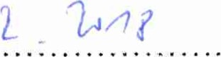
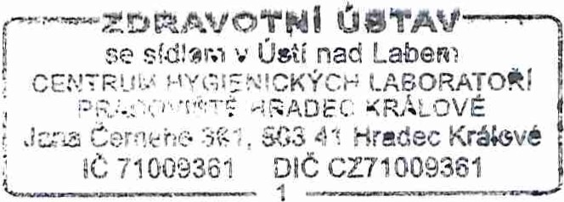
Za dodavatele : lug,.l.v.o. Šráme vedoucí CHL

(razítko,podpis) , dne :

